5.veidlapa

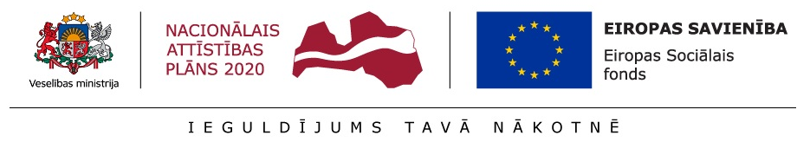

NEFORMĀLĀS IZGLĪTĪBAS PROGRAMMAS KVALITĀTES NOVĒRTĒJUMA ANKETA

Lūdzam Jūs atbildēt uz piedāvātajiem jautājumiem! Jūsu atbildes ir anonīmas. Tās tiks izmantotas tikai izglītības programmas īstenošanas procesa kvalitātes novērtēšanai.

Izvēlētās atbildes vērtējumu atzīmējiet tabulā ar “√”, ievērojot, ka cipariem ir noteikts šāds svars:
5 – ļoti labi, 4 – labi, 3 – pietiekami, 2 – nepietiekami.

Izvērtēšanas kritērijs | 5 | 4 | 3 | 2 | Komentārs
Neformālas izglītības programmas norises izvērtējums kopumā
Pasniedzēju kompetence, saskarsmes kultūra kopumā
Mikroklimats izglītības programmas īstenošanas laikā
Neformālās izglītības programmas satura atbilstība Jūsu interesēm
Līdzsvars starp teoriju un praktiskajām nodarbībām
Iespēja dalīties pieredzē un mācīties no citiem
Prezentācijas, mācību un izdales materiālu saturiskā kvalitāte
Laika plānošanas efektivitāte
Tehnisko līdzekļu pieejamība un izmantošanas efektivitāte
Mācību telpu piemērotība nodarbību vajadzībām

Jūsu vecums Pārstāvētais plānošanas reģions Jūsu darba stāžs specialitātē
A 19 – 25 gadi A Latgale A 0 –5 gadi
B 26 – 35 gadi B Kurzeme B 6 – 10 gadi
C 36 – 54 gadi C Zemgale C 11 – 15 gadi
D 55 gadi un vairāk D Vidzeme D 16 – 20 gadi
E Rīga E 21 gads un vairāk

Paldies par atsaucību

